INFORMACJA O SYTUACJI NA LOKALNYM RYNKU PRACY W POWIECIE DĄBROWSKIM WEDŁUG STANU
NA KONIEC CZERWCA 2023 ROKU

Poziom bezrobocia
Na koniec czerwca 2023 roku w Powiatowym Urzędzie Pracy w Dąbrowie Tarnowskiej zarejestrowanych osób bezrobotnych było 2120. To o 132 osoby więcej niż na koniec analogicznego roku poprzedniego, co oznacza 6,6 procentowy wzrost bezrobocia rok do roku. W stosunku do poprzedniego miesiąca bezrobocie spadło o 0,1 punktów procentowych (spadek o 3 osoby).
Wykres 1. Bezrobocie w powiecie dąbrowskim w latach 2022 - 2023

Z ogółu zarejestrowanych bezrobotnych na koniec czerwca 2023 roku stanowiły:
- 83,0% osoby bezrobotne bez prawa do zasiłku (1759 osób),
- 87,5% osoby poprzednio pracujące (1854 osoby),
- 72,5% osoby zamieszkałe na wsi (1538 osób),
- 56,0% kobiety (1187 osób),
- 55,2% osoby długotrwale bezrobotne (1170 osób),
- 30,8% osoby bez kwalifikacji zawodowych (653 osoby).

Kobiety
Według stanu na koniec czerwca 2023 r. zarejestrowanych było kobiet 1187, co stanowi 56,0% ogółu bezrobotnych. Liczba bezrobotnych kobiet wzrosła o 16 osób. W miesiącu czerwcu 2023 r. zarejestrowano 97 kobiet, co stanowi 46,9% ogółu nowo zarejestrowanych, a wyłączono z ewidencji 81 kobiet, co stanowi 38,6% ogółu wyłączonych. Liczba kobiet bez prawa do zasiłku 995 tj. 46,9% ogółu bezrobotnych.

Napływ i odpływ z bezrobocia
Na kształt poziomu bezrobocia ma wpływ wielkość i dynamika zmian w napływie i odpływie z bezrobocia. W miesiącu czerwcu 2023 r. zarejestrowano 207 osób bezrobotnych oraz wyrejestrowano 210 osób. Oznacza to, że saldo napływu było ujemne. Spośród zarejestrowanych 2 osoby zostały zwolnione z przyczyn leżących po stronie pracodawcy (przed rokiem była to 7 osób), zaś 33 osoby dotychczas nie pracowało. W napływie do bezrobocia zdecydowaną większość stanowią osoby rejestrowane po raz kolejny (85,5% napływu). Natomiast z pośród osób wyłączonych 110 osób podjęło pracę (52,4% odpływu), w tym 33 osoby pracę subsydiowaną.

Tabela 1. Napływ i odpływ z bezrobocia w powiecie dąbrowskim w 2023 roku
wyszczególnienie | I 2023 | II | III | IV | V | VI | VII | VIII | IX | X | XI | XII
napływ | 278 | 243 | 279 | 221 | 210 | 207
odpływ | 146 | 182 | 355 | 274 | 246 | 210

Tabela 2. Napływ i struktura bezrobocia w powiecie dąbrowskim
wyszczególnienie | zarejestrowani w czerwcu 2023 r. (napływ) |  | narastająco od początku roku |  | stan na koniec okresu sprawozdawczego
 | ogółem | kobiety | ogółem | kobiety | ogółem | kobiety
zarejestrowani ogółem | 207 | 97 | 1438 | 655 | 2120 | 1187
w tym
poprzednio pracujący | 174 | 77 | 1256 | 563 | 1854 | 1021
dotychczas niepracujący | 33 | 20 | 182 | 92 | 266 | 166
zarejestrowani po raz pierwszy | 30 | 18 | 204 | 96 | X | X
zarejestrowani po raz kolejny | 177 | 79 | 1234 | 559 | X | X
z prawem do zasiłku | 50 | 18 | 403 | 173 | 361 | 192
do 12 miesięcy od dnia ukończenia nauki | 23 | 16 | 208 | 107 | 57 | 35
Osoby będące w szczególnej sytuacji na rynku pracy
do 30 roku życia | 100 | 53 | 728 | 341 | 725 | 426
do 25 roku życia | 69 | 37 | 467 | 214 | 393 | 195
długotrwale bezrobotne | 66 | 39 | 421 | 235 | 1170 | 742
powyżej 50 roku życia | 25 | 9 | 181 | 63 | 391 | 139
korzystające ze świadczeń z pomocy społecznej | 0 | 0 | 2 | 2 | 8 | 5
posiadające co najmniej jedno dziecko do 6 roku życia | 33 | 19 | 225 | 134 | 563 | 480
posiadające co najmniej jedno dziecko niepełnosprawne do 18 roku życia | 0 | 0 | 3 | 2 | 6 | 4
niepełnosprawni | 12 | 3 | 57 | 21 | 106 | 49

Tabela 3. Odpływ bezrobotnych w powiecie dąbrowskim
Wyszczególnienie |  |  | Wyłączeni (odpływ) w miesiącu czerwcu 2023 r. |  | Narastająco od początku roku
 |  |  | ogółem | kobiety | ogółem | kobiety
wyłączono z ewidencji ogółem |  |  | 210 | 81 | 1413 | 640
w tym:
podjęcia pracy w miesiącu sprawozdawczym |  |  | 110 | 42 | 799 | 368
z tego: | niesubsydiowanej |  | 77 | 27 | 555 | 264
 | subsydiowanej |  | 33 | 15 | 244 | 104
 | z tego | prac interwencyjnych | 16 | 9 | 119 | 61
 |  | robót publicznych | 4 | 2 | 56 | 21
 |  | podjęcia dział. gospodarczej | 4 | 2 | 15 | 6
 |  | podjęcia pracy w ramach refundacji kosztów zatrudnienia bezrobotnego | 9 | 2 | 34 | 6
 |  | podjęcie pracy poza miejscem zamieszkania w ramach bonu na zasiedlenie | 0 | 0 | 20 | 10
 |  | inne | 0 | 0 | 0 | 0
rozpoczęcia szkolenia |  |  | 11 | 1 | 59 | 10
rozpoczęcia stażu |  |  | 7 | 7 | 100 | 75
rozpoczęcia pracy społecznie użytecznej |  |  | 0 | 0 | 2 | 1
odmowy bez uzasadnionej przyczyny przyjęcia propozycji rozpoczęcia odpowiedniej pracy lub innej formy pomocy, w tym w ramach PAI |  |  | 1 | 0 | 5 | 2
niepotwierdzeni gotowości do podjęcia pracy |  |  | 42 | 12 | 206 | 60
dobrowolnej rezygnacji ze statusu bezrobotnego |  |  | 27 | 18 | 162 | 92
podjęcia nauki |  |  | 0 | 0 | 0 | 0
osiągnięcia wieku emerytalnego |  |  | 2 | 0 | 21 | 6
nabycia praw emerytalnych lub rentowych |  |  | 1 | 0 | 4 | 2
nabycia praw do świadczenia przedemerytalnego |  |  | 1 | 0 | 2 | 0
innych |  |  | 8 | 1 | 53 | 24
według wybranych kategorii bezrobotnych :
do 30 roku życia |  |  | 105 | 41 | 686 | 309
do 25 roku życia |  |  | 63 | 25 | 443 | 208
powyżej 50 roku życia |  |  | 26 | 6 | 187 | 65
długotrwale bezrobotne |  |  | 55 | 38 | 399 | 222

Stopa bezrobocia
W powiecie dąbrowskim stopa bezrobocia w miesiącu maju 2023 roku wynosiła 12,7% co plasowało powiat na 1 miejscu w województwie małopolskim.
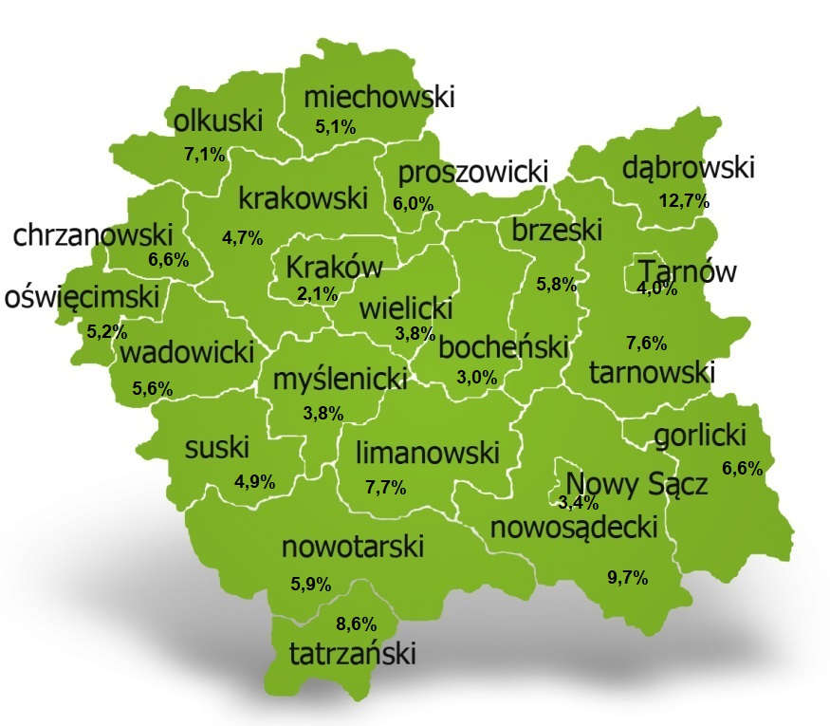 Tabela 4. Stopa bezrobocia w podziale: w Polsce, województwie małopolskim i powiecie dąbrowskim (%)
wyszczególnienie | I 2023 | II | III | IV | V | VI | VII | VIII | IX | X | XI | XII
powiat dąbrowski | 13,2 | 13,5 | 13,1 | 12,8 | 12,7
małopolska | 4,8 | 4,9 | 4,8 | 4,6 | 4,5
Polska | 5,5 | 5,5 | 5,4 | 5,2 | 5,1

Ofert pracy
W miesiącu czerwcu 2023 r. Powiatowy Urząd Pracy w Dąbrowie Tarnowskiej miał w dyspozycji 54 miejsca pracy i miejsc aktywizacji zawodowej. Liczba zgłoszonych ofert pracy w porównaniu do poprzedniego miesiąca była mniejsza o 20 miejsc pracy. W stosunku do analogicznego roku poprzedniego liczba miejsc pracy i miejsc aktywizacji zawodowej była mniejsza o 86 miejsca pracy.
Tabela 5. Wolne miejsca pracy i miejsca aktywizacji zawodowej w 2023 roku
Wyszczególnienie |  | Zgłoszone w czerwcu 2023 |  |  | Narastająco od początku roku 2023
 |  | ogółem | subsydiowanej | z sektora publicznego | ogółem | subsydiowanej | z sektora publicznego
Ogółem wolne miejsca pracy i miejsca aktywności zawodowej |  | 54 | 31 | 14 | 540 | 336 | 118
z ogółem  z ogó-  łem | zatrudnienie lub inna praca zarobkowa | 47 | 24 | 11 | 429 | 225 | 86
 | staże | 7 | 7 | 3 | 109 | 109 | 32
 | przygotowanie zawodowe dorosłych | 0 | 0 | 0 | 0 | 0 | 0
 | prace społecznie użyteczne | 0 | 0 | 0 | 2 | 2 | 0
 | dla niepełnosprawnych | 0 | 0 | 0 | 3 | 1 | 0
 | dla osób w okresie do 12 miesięcy od dnia ukończenia nauki | 0 | 0 | 0 | 0 | 0 | 0

Wykres 2. Wolne miejsca pracy i miejsca aktywizacji zawodowej w 2023 roku

Struktura bezrobotnych
Struktura bezrobotnych według wybranych kategorii oraz poszukujących pracy przedstawia się następująco:
wyszczególnienie |  | razem | udział % | kobiety | do 30 roku życia | długotrwale bezrobotni | powyżej 50 roku życia | poszukujący pracy
Ogółem |  | 2120 | 100% | 1187 | 725 | 1170 | 391 | 37
wiek | 18-24 | 393 | 18,5% | 195 | 393 | 115 | x | 3
 | 25-34 | 675 | 31,8% | 469 | 332 | 381 | x | 7
 | 35-44 | 503 | 23,7% | 306 | x | 310 | x | 11
 | 45-54 | 288 | 13,6% | 141 | x | 181 | 130 | 8
 | 55-59 | 156 | 7,4% | 76 | x | 108 | 156 | 4
 | 60 lat i więcej | 105 | 5,0% | 0 | x | 75 | 105 | 4
Wykształcenie | Wyższe | 299 | 14,1% | 231 | 94 | 161 | 9 | 7
 | policealne i średnie zawodowe | 459 | 21,7% | 307 | 180 | 214 | 58 | 4
 | średnie ogólnokształcące | 295 | 13,9% | 222 | 156 | 157 | 7 | 4
 | zasadnicze zawodowe | 668 | 31,5% | 283 | 224 | 387 | 171 | 13
 | gimnazjum/ podstawowe i poniżej | 399 | 18,8% | 144 | 71 | 251 | 146 | 9
Staż pracy ogółem | do 1 roku | 429 | 20,2% | 287 | 176 | 265 | 42 | 5
 | 1-5 | 736 | 34,7% | 430 | 336 | 412 | 57 | 10
 | 5-10 | 332 | 15,7% | 175 | 52 | 171 | 68 | 4
 | 10-20 | 223 | 10,5% | 98 | 3 | 116 | 88 | 7
 | 20-30 | 97 | 4,6% | 28 | X | 55 | 79 | 1
 | 30 lat i więcej | 37 | 1,8% | 3 | X | 20 | 37 | 0
 | bez stażu | 266 | 12,5% | 166 | 158 | 131 | 20 | 10
Czas pozostawania bez pracy w miesiącach | do 1 | 190 | 9,0% | 91 | 92 | 26 | 22 | 2
 | 1-3 | 294 | 13,9% | 116 | 149 | 36 | 40 | 6
 | 3-6 | 295 | 13,9% | 150 | 128 | 61 | 38 | 12
 | 6-12 | 419 | 19,8% | 224 | 150 | 130 | 71 | 4
 | 12-24 | 334 | 15,8% | 201 | 91 | 333 | 72 | 6
 | powyżej 24 | 588 | 27,7% | 405 | 115 | 584 | 148 | 7

Struktura osób bezrobotnych w miesiącu czerwcu 2023 roku charakteryzowała:
- przewaga osób w grupie wiekowej do 25-34 roku życia – 31,8%
- przewaga osób z wykształceniem zasadniczym zawodowym – 31,5%
- przewagą osób ze stażem pracy od 1-5 lat – 34,7%
- przewagą osób z czasem pozostawania bez pracy powyżej 24 miesięcy – 27,7%.

Osoby w szczególnej sytuacji na rynku pracy
Na koniec czerwca spośród osób będących w szczególnej sytuacji na rynku pracy najliczniejszą grupę stanowili długotrwale bezrobotni – 55,2% ogółu (1170 osób). Bezrobotni do 30 roku życia stanowili 34,2% (725 osób), a powyżej 50 roku życia 18,4% (391 osób). Wśród osób bezrobotnych będących w szczególnej sytuacji znaczny był także udział osób sprawujących opiekę na co najmniej jednym dzieckiem do 6 roku życia – 26,6% (563 osoby). Osoby bezrobotne niepełnosprawne stanowiły 0,5% (106 osób).
Wykres 3. Bezrobotni w szczególnej sytuacji na rynku pracy

Poszukujący pracy
Poza ogólną liczbą bezrobotnych Powiatowy Urząd Pracy obsługuje jeszcze osoby, które są ewidencjonowane jako poszukujące pracy. Na koniec czerwca 2023 roku w PUP w Dąbrowie Tarnowskiej, jako poszukujący pracy zarejestrowanych było 37 osób (w tym kobiet 19). Spośród, których 13 osób to niepełnosprawni niepozostający w zatrudnieniu.

Bezrobocie w gminach na terenie powiatu dąbrowskiego.
Poniższy wykres przedstawia zróżnicowanie zarejestrowanych osób bezrobotnych według miejsca zamieszkania z podziałem na poszczególne gminy.
Wykres 4. Bezrobocie w gminach powiatu dąbrowskiego

W ogólnej liczbie zarejestrowanych udział w poszczególnych samorządach jest różny. Według stanu koniec czerwca 2023 r. najwięcej zarejestrowanych osób bezrobotnych pochodzi z terenów miasta i gminy Dąbrowa Tarnowska – 783 (36,9%) oraz miasta i gminy Szczucin – 545 osób (25,7% ogółu bezrobotnych). Najmniej zaś gminy: Bolesław – 59 osób (2,8%) oraz Gręboszów – 74 osoby (3,5% ogółu bezrobotnych).
Tabela 6. Struktura bezrobocia według wybranych kryteriów
Wyszczególnienie | ogółem | wiek  do 30 roku życia | wiek  do 25 roku życia | powyżej 50 roku życia | długotrwale bezrobotni
Powiat dąbrowski | 2120 | 725 | 393 | 391 | 1170
Bolesław | 59 | 21 | 7 | 8 | 31
Dąbrowa T. - miasto | 404 | 118 | 55 | 86 | 216
Dabrowa T. - gmina | 379 | 134 | 70 | 73 | 207
Gręboszów | 74 | 26 | 15 | 16 | 40
Mędrzechów | 133 | 45 | 28 | 24 | 65
Olesno | 268 | 91 | 51 | 40 | 151
Radgoszcz | 258 | 107 | 62 | 37 | 136
Szczucin - miasto | 178 | 57 | 33 | 34 | 100
Szczucin - gmina | 367 | 126 | 72 | 73 | 224

